社区消防专员巡查登记表
检查时间：2024-05-23 19:16:38

姓名 | 孔庆端
手机号 | 18168621908
详细地址 | 北京市西城区
检查类型 | 其他隐患
描述 | 飞线
检查图片 | 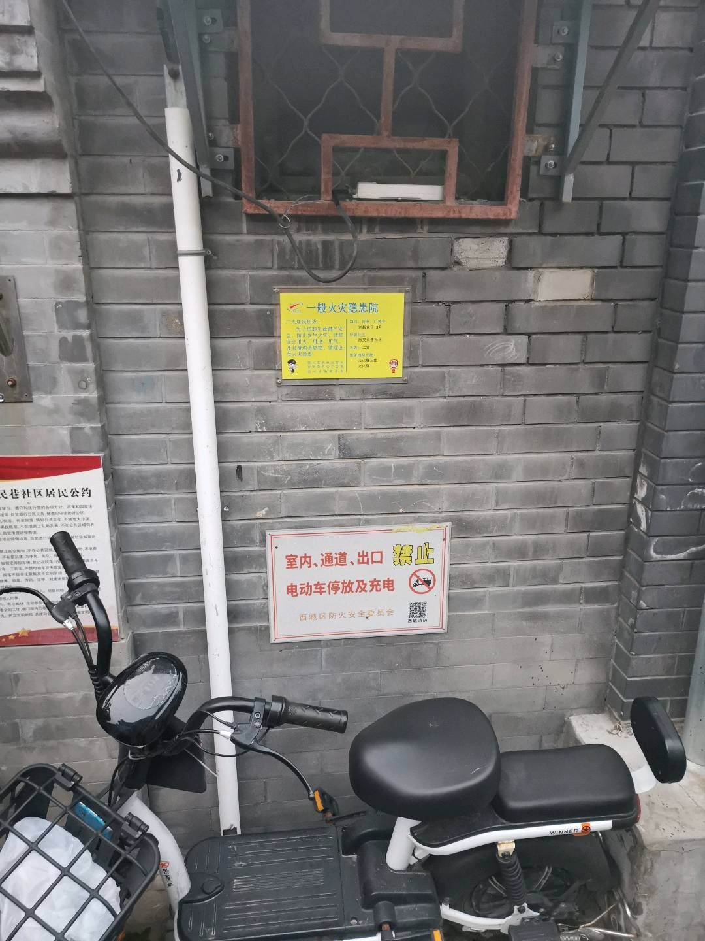
检查视频

